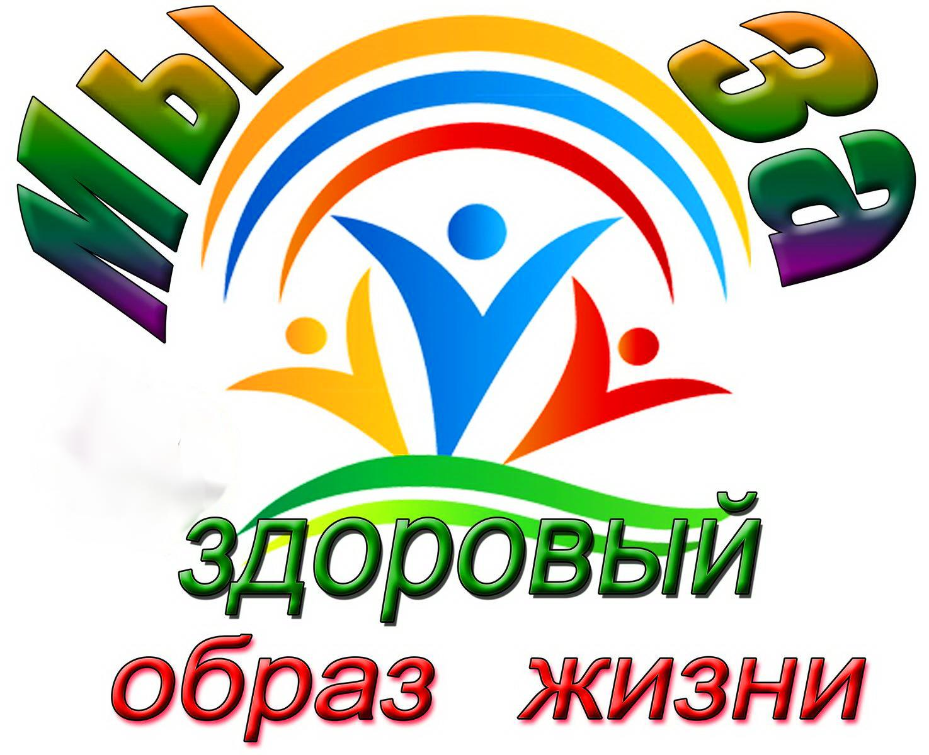
https://miac.med.cap.ru/press/2019/2/28/dni-zdorovjya-i-sporta-v-chuvashii-v-2019-godu
11 сентября Всероссийский день трезвости, 3 октября – Всемирный день трезвости

